Kategorie A Institutionen
Schweizer Solarpreis-Diplom 2019

Der Campus Sursee in Oberkirch/LU ist eines der grössten Bildungs- und Seminarzentren der Schweiz. Er nimmt seine Vorbildfunktion für die Baubranche wahr und setzt neue Impulse für ein nachhaltiges und energieeffizientes Bauen sowie für eine zukunftsweisende Mobilität. Anfang 2019 wurde das neue mit einem 50m-Olympiabecken konzipierte Schwimm- und Sportzentrum eröffnet. Der Gesamtenergiebedarf der gut gedämmten Minergie-P-Arena beträgt 1.98 GWh/a. Als einzige der drei olympiatauglichen Schweizer Sportarenen deckt die elegante 0.59 MWp An- lage mit 0.58 GWh/a Solarstrom rund 30% des Gesamtenergiebedarfs. Der Wärmebedarf von
0.43 GWh/a wird durch Holz und Wärmerückgewinnung bereitgestellt. Dadurch werden jährlich rund 375 t CO2 eingespart. Künftig soll auch der restliche Campus energetisch saniert werden.

Ausbildungszentrum Campus Sursee, 6208 Oberkirch/LU

Bereits 1964 lanciert Karl Schaber mit Willy Messmer vom Schweizerischen Baumeister- verband (SBV) die Schaffung eines gesamt- schweizerischen Bau-Ausbildungszentrums. Heute zählt das Aus- und Weiterbildungs- zentrum Campus Sursee in Oberkirch zu den grössten Bildungs- und Seminarzentren der Schweiz. Neben Baufachleuten und Se-
ausschliesslich mit Holz aus Luzerner Wäl- dern. Smarte Gebäudetechnik und eine klu- ge Steuerung helfen, den Verbrauch zu op- timieren. Insgesamt weist der Campus einen Gesamtenergiebedarf von rund 8 GWh/a auf. Die Solarpreis-Jury schätzt, dass mit den 29’000 m2 Dachfläche etwa 4.4 GWh/a selbst generiert werden können. Bei einer
Zum Campus Sursee

1964: Lancierung eines Ausbildungszentrums
1972: Erste Gebäude des neuen Ausbildungs- zentrums eröffnet
2004: Entscheid für organisatorische und bauliche Erneuerung des Campus
2006: Seminar- und Ausbildungszentrum CAMPUS SURSEE
2019: Solare Schwimmarena wird eröffnet

Technische Daten

minargästen besuchen auch Spitzensport-
energetischen Minergie-P Gebäudesanie-

ler das Areal und die Sporthalle mit olym- piatauglichem Schwimmbecken. Das 58 Mio. Fr. Projekt gilt als Leuchtturm für den nationalen Schwimmsport.
Die nachhaltige Minergie-P-Arena mit Wär- merückgewinnung und Holzheizung benö- tigt 1.98 GWh/a. Knapp 1/3 davon oder
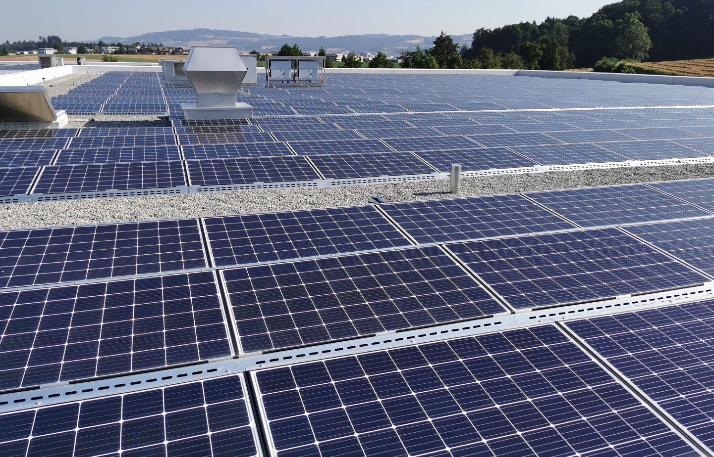0.58 GWh/a liefert dabei die gut integrierte 590 kW starke PV-Anlage auf dem Dach. Seit 2016 beheizt das Ausbildungszentrum sämtliche Gebäude im Rahmen eines eige- nen Holzwärmeverbunds CO2-neutral und
rung könnte der Gesamtenergiebedarf stark gesenkt werden. Mit einer teilweisen solaren Fassadennutzung, die wie eine konsequen- te Minergie-P-Dämmung ein integrierter Be- standteil der Ausbildung wäre, könnte das Ausbildungszentrum Campus Sursee aus Sicht der Jury zur Nr. 1 der solarbetriebenen Ausbildungsstätten der Schweiz werden, welche wegweisend CO2-frei funktioniert und das Pariser Klimaabkommen vorbildlich umsetzt.
Energiebedarf
EBF: 61’500 m2 kWh/m2a % kWh/a
Gesamt-EB: 130 100 7'995’000
Energieversorgung
Eigen-EV: m2 kWp kWh/m2a % kWh/a PV-Sport: 4’000 555 145 7 580’000
PV-Rest: 1’130 255 212 3 240’000
Eigenenergieversorgung: 10 820’000
PV-Pot.: 29'000 ≈ 440 MW 150 55 4’400’000

Energiebilanz (Endenergie) % kWh/a
Eigenenergieversorgung: 10 820’000
Gesamtenergiebedarf: 100 7'995’000
Kontakt

Campus Sursee
Daniel Suter, Direktor
Pascal Ziegler, Bereichsleiter Infrastruktur Leidenbergstrasse 17, 6208 Oberkirch
Tel. +41 41 926 26 26, info@campus-sursee.ch www.campus-sursee.ch

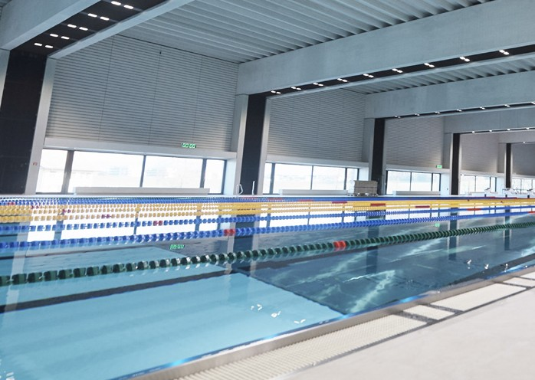

1

- Die 810 kW starke PV-Anlage auf dem Dach der Neubauten produziert 0.58 GWh/a
2

- Die benötigte Energie für das 50m Olympia- schwimmbecken wird zu etwa 1/3 solar versorgt und durch die Wärmerückgewinnung verringert.

24 | Schweizer Solarpreis 2019 | Prix Solaire Suisse 2019

